Nemzetközi logisztikai találkozó Miskolcon – tizenkét ország részvételével rendezik meg a CECOL 2026-ot
CECOL 2026 – Central European Conference on Logistics, 2026. október 5–7., Miskolci Egyetem Étterem és Rendezvényközpont
Tizenkét ország több mint húsz egyeteme, kutatóintézete és vállalata képviselteti magát a 2026. október 5. és 7. között a Miskolci Egyetem Rendezvényközpontban megrendezett Central European Conference on Logistics (CECOL 2026) című nemzetközi konferencián. A kétévente megtartott tanácskozás középpontjában idén a digitalizáció, a mesterséges intelligencia logisztikai alkalmazása és a fenntarthatóság áll, új elemként pedig önálló szekció foglalkozik a veszélyes áruk logisztikájával. A rendezvény fő szervezői a Miskolci Egyetem Logisztikai Intézete és a Gépipari Tudományos Egyesület Logisztikai Szakosztálya.
A konferencia számokban:
12 ország – Magyarország, Ausztria, Horvátország, Szlovénia, Szerbia, Románia, Szlovákia, Lengyelország, Németország, Albánia, Kazahsztán és Kirgizisztán;
több mint 20 intézmény, köztük 14 egyetem és főiskola, valamint vállalatok és szakmai szervezetek;
több mint 50 előadás – köztük 11 plenáris előadás két plenáris ülésen, a többi négy párhuzamos szekcióban;
10 poszterelőadás az „AI in Logistics Education” poszterszekcióban.
A tanácskozás nyitónapján a Miskolci Egyetem és partnerintézményei vezetői köszöntötték a résztvevőket: Prof. Dr. Horváth Zita, a Miskolci Egyetem rektora, Prof. Dr. Mirlan Koichubekovich Chynybaev, a Kirgiz Állami Műszaki Egyetem rektora, Prof. Dr. Siménfalvi Zoltán, a Gépészmérnöki és Informatikai Kar dékánja, Dr. Bárdos Krisztina, a Gépipari Tudományos Egyesület ügyvezető igazgatója, valamint Prof. Dr. Tamás Péter, a Miskolci Egyetem Logisztikai Intézetének igazgatója, a CECOL 2026 szervezőbizottságának elnöke.
A plenáris előadások a nemzetközi logisztikai szakma és az ipar élvonalát hozták Miskolcra: előadást tartott többek között a Grazi Műszaki Egyetem, a Zágráბი Egyetem, a Kolozsvári Műszaki Egyetem, a magdeburgi Otto von Guericke Egyetem, a Babeș-Bolyai Tudományegyetem és a Kirgiz Állami Műszaki Egyetem professzora, továbbá az East-West Intermodal Logistics Zrt., a GraphIT Kft. és a Royal Cargo Hungary vezetője, valamint az ágazati minisztérium szakértője.
A CECOL 2026 konferencia nyolc szekcióban a következő témákat járja körül: mesterséges intelligencia a logisztikában, digitalizáció, logisztikai szimuláció és modellezés, logisztikai rendszerek optimalizálása, logisztikai hálózatok és rendszerek, zöld logisztika, veszélyes áruk logisztikája, valamint logisztikai oktatás. A szekcióelőadások mellett mindkét napon poszterszekció várja az érdeklődőket a mesterséges intelligencia oktatási alkalmazásairól.
A konferencia keretében a 22510249 számú Visegrad Grant projekt („Development of educational materials regarding the application of AI in the field of logistics” – Oktatási anyagok fejlesztése a mesterséges intelligencia logisztikai alkalmazásához) résztvevői is bemutatják eredményeiket. A találkozón elhangzó előadások alapján közel 30 publikáció jelenik meg a Scopus által indexált Lecture Notes in Logistics sorozatban, több mint 700 oldal terjedelemben.
A CECOL 2026 zárónapján a résztvevők egyetemi campustúrán és laborlátogatáson vesznek részt.
További információ és program: cecol.uni-miskolc.hu | Kapcsolat: cecol@gteportal.eu
The organisation of CECOL 2026 conference is supported by the VISEGRAD GRANT no. 22510249 „Development of educational materials regarding the application of AI in the field of logistics”. The project is co-financed by the governments of Czechia, Hungary, Poland and Slovakia through Visegrad Grants from the International Visegrad Fund. The mission of the fund is to advance ideas for sustainable regional cooperation in Central Europe.
Sajtókapcsolat:
- Miskolci Egyetem Kommunikációs Központ
- +36 46 565 111 / 1394-es vagy 2954-es mellék
- kommunikacio@uni-miskolc.hu
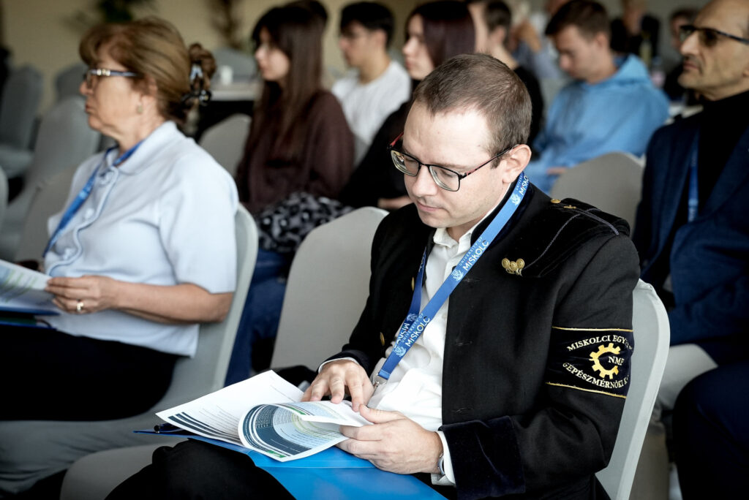 | © Miskolci Egyetem
Eredeti tartalom: Miskolci Egyetem
Továbbította: Helló Sajtó! Üzleti Sajtószolgálat
Ez a sajtóközlemény a következő linken érhető el:

